

**Universidad Austral de Chile**

**Facultad de Ciencias de la Ingeniería**

**Escuela de Ingeniería Civil en Informática**

***Caso de uso en su Formato de Alto Nivel: Buscar Pedido por Fecha***

**Integrantes: Marcelo Arriagada S.**

**Luis Guzman B.**

**Rene Fuentes K.**

**Rodrigo Miranda M.**

**Profesores: Valeria Henriquez N.**

**Raimundo Vega V.**

**Asignatura: Taller de Ingeniería de Software**

**Caso de uso expandido**

|  |  |
| --- | --- |
| **Caso de uso:** | Buscar Pedido por Fecha |
| **Actor:** | Administrador |
| **Propósito:** | El administrador es quien selecciona un día en el calendario con el fin de tener una visualización de los pedidos agendados para ese día |
| **Precondición:** | Deben existir pedidos agendados para ese día, con el fin de tener información disponible para desplegar |
| **Resumen:** | El administrador hace una búsqueda específica de los pedidos según su fecha de término |
| **Tipo:** | Primario |

|  |  |
| --- | --- |
| **Curso Normal de los Eventos** | |
| **Acción del Usuario** | **Sistema** |
| (1) El caso de uso comienza cuando el administrador desea buscar los pedidos agendados para una fecha en específico.  (2) El administrador selecciona una fecha en el calendario.  (4) El administrador tiene la opción de seleccionar un pedido para una información mas detallada de éste. | (3) Despliega todos los pedidos agendados para ese día, junto con el nombre de contacto correspondiente. |
|  | (5) Despliega todos los datos del pedido seleccionado |

|  |  |
| --- | --- |
| **Curso Alternativo de los Eventos** | |
| **Acción del Usuario** | **Sistema** |
| (2) El administrador selecciona una fecha sin pedidos agendados | (3) El sistema corrobora que no existen pedidos agendados para esa fecha y emite el mensaje correspondiente |

**Diagrama de Secuencia**

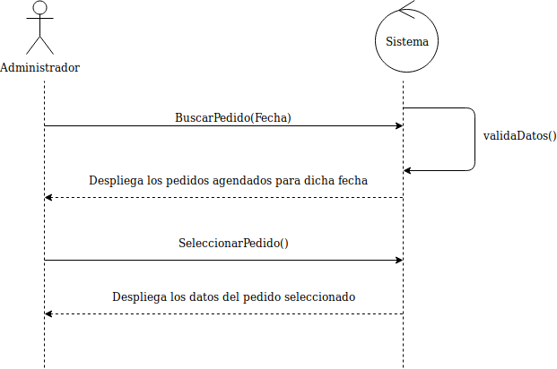

**Contratos**

|  |  |
| --- | --- |
| **Nombre** | BuscarPedido (Fecha_entrega). |
| **Responsabilidades** | Buscar pedido por fecha de entrega |
| **Pre-Condiciones** | Que exista pedido |
| **Post-Condiciones** | Se despliega en pantalla la información relacionada a el o los pedidos coincidentes con la fecha señalada |

**Diagrama de Colaboración**

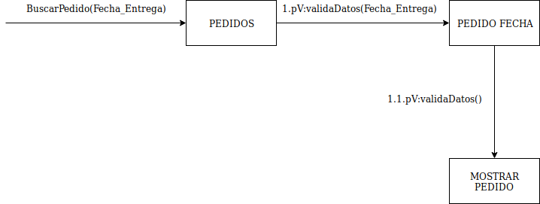

**Diagrama de Estado**

